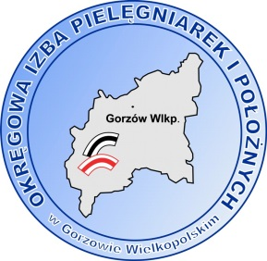
Konsultant Wojewódzki w dziedzinie pielęgniarstwa epidemiologicznego
mgr Jolanta Korczyńska
Konsultant Wojewódzki w dziedzinie pielęgniarstwa rodzinnego
mgr Beata Majchrzak

MAMY ZASZCZYT ZAPROSIĆ NA KONFERENCJĘ

„Zagrożenia epidemiologiczne na stanowisku pracy
pielęgniarki i położnej POZ i DPS”,

która odbędzie się 23 listopada 2013r.
w Auli Wyższej Szkoły Biznesu w Gorzowie Wlkp.

PROGRAM KONFERENCJI:

godz. 9.00 rozpoczęcie Konferencji

godz. 9.15 -11.15 - mgr Marii Szymoniuk-Budnik, Uniwersytet Medyczny w Bydgoszczy

Terapia infuzyjna w warunkach domowych.
Postępowanie z pacjentem z długoterminowym dostępem naczyniowym służącym żywieniu klinicznemu, długotrwałej płynoterapii, czy leczeniu cytostatykami (port naczyniowy, cewnik BROVIC A) .

godz.11.15 przerwa

godz.11.45-12.30 - dr n.med. Łukasz Laurans specjalista chorób zakaźnych z Katedry i Kliniki Chorób Zakaźnych i Hepatologii Pomorskiego Uniwersytetu Medycznego.

Procedura postępowania po ekspozycji na materiał zakażony.

godz. 12.30-12.45 - mgr Dariusz Tyrański przedstawiciel Schulke

Zastosowanie nowoczesnych antyseptyków i opatrunków specjalistycznych w leczeniu ran zgodnie z wytycznymi PTLR.

godz. 12.45-13.30-mgr inż. Robert Michnia kierownik Oddziału Higieny Pracy Wojewódzkiej Stacji Sanitarno- Epidemiologicznej w Gorzowie Wlkp.

Nowe przepisy w sprawie bezpieczeństwa i higieny pracy przy wykonywaniu prac związanych z narażeniem na zranienie ostrymi narzędziami używanymi przy udzielaniu świadczeń zdrowotnych

godz.13.45-14.00- Agnieszka Dobrzyńska Doradca Ubezpieczeniowy.

Ubezpieczenia dla pielęgniarek i położnych

Konferencja dla pielęgniarek i położnych będących członkami OIPiP w Gorzowie Wlkp. jest bezpłatna. Dla pozostałych uczestników odpłatność wynosi 50,00 zł.

Prosimy o potwierdzenie obecności do 21 listopada 2013r. tel. 95 729 67 84
lub e-mail oipip@gorzow.mm.pl

